DRY OUT / WET OUT

Cuando utilizamos efectos y/o procesos, los equipos o programas nos permiten modificar separadamente los niveles de la señal “limpia” (DRY, “seco”) y la señal procesada (WET, “mojado”). Esto nos permite hacer una mezcla de ambas señales definiendo el mejor balance para nuestro objetivo.

Una utilización de estos controles sucede en la utilización de envíos por Auxiliares de la consola. Si conectamos un procesador al send y return del AUX 1, por ej., y subimos el potenciómetro Aux 1 en el canal 1, lo que haremos será enviar al procesador una copia del canal 1. Por lo tanto en la salida final de la consola se van a juntar Señal Limpia (canal) + Señal Procesada (aux).
Por lo tanto, en el procesador, el nivel DRY OUT, debe ser nulo, ya que de pasar alguna señal por el procesador sin efecto, estaríamos duplicando la señal limpia al final de la mezcla.

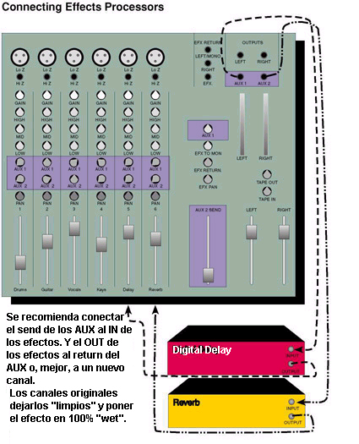

REVERB

La reverberancia (o cámara) es un efecto que estamos sintiendo continuamente en la naturaleza, al chocar los sonidos directos contra límites (paredes, techos, etc). Lo que percibimos finalmente es la suma de ese sonido directo, las reflexiones tempranas y la reverberancia densa (ecos de ecos sumados y muy juntos) .

La reverb como efecto pretende simular ese efecto natural, para darle un “ambiente” a sonidos que de otra manera sonarían fríos o artificiales. También se utiliza para dar el mismo “ambiente” a sonidos de distintas fuentes tomados en distintos lugares, si todos tienen la misma reverberancia, parecen estar sonando en el mismo lugar.

Los parámetros más importantes de la Reverb son:

- Decay Time (Feedback): Es el tiempo que dura la reverberancia. Típicamente en recintos más amplios la reverb es más extensa.

- Pre-Delay (Retraso): Es el momento en que suena el efecto luego de escucharse el sonido directo. Y regula el tiempo de ataque de la Reverb.

- Amplitud (Nivel, Level, Out, Wet Out): Volumen máximo de efecto, cantidad de efecto.

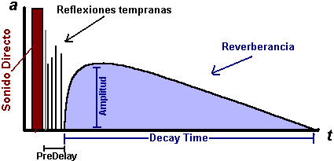
- Early Out (Early Echos, Echos Level): Volumen de las reflexiones tempranas.

Además, muchas reverbs nos permiten colocar un LPF a una determinada cutoff Freq. para imitar el efecto de absorción de agudos de la naturaleza (High Freq. Absorbtion Time). En algunos casos, también tenemos un HPF.

De acuerdo a sus características habrá varios “tipos” de Reverbs standar:

Plate: Reverb densa, suave y brillante. Se utiliza en voces, percusión, etc.
Room: Imita una habitación. No es muy duradera, se puede aplicar un poco a todas las pistas para que parezca que todo suena en el mismo lugar.
Hall: Muy durareras. Para situaciones “lentas”. Si se aplica a sonidos muy seguidos y rápidos, genera confusión.
Gate: Son densas y tienen un corte abrupto.

DELAY

El Delay imita otro fenómeno de la naturaleza: el Eco. Un eco es una copia del sonido inicial, con un retraso (delay) lo suficientemente grande como para percibir la copia como un sonido nuevo. Si el retraso es muy pequeño, se perciben como un solo sonido.
La reflexión en superficies lejanas hace que algunos sonidos vuelvan a nuestros oídos unas décimas de segundos después, como el “eco, eco...” en las montañas.

Los parámetros más importantes del Delay son:

Delay Time: Determina el tiempo entre el original y el eco. Se percibirá como velocidad de los ecos.

Wet, Level, Amplitude: Volúmen del delay.

Multiple delays/echoes: Esto significa que en lugar de escucharse un solo eco, se escucharán múltiples ecos del sonido original que van decayendo.

Decay time / Feedback: determina cuánto tardarán los ecos en desvanecerse. Si está a un nivel máximo, los delays nunca se desvanecerán, se repetirán indefinidamente a un máximo de amplitud.

Pre-delay/echo: genera ecos que se escuchan antes del sonido original.

Multi-Tap Delay: Es la suma de varios delays con Times, Amplitudes y Decays diferentes.

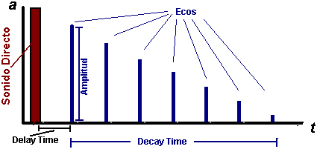

Al igual que en la Reverberancia, algunos Delays nos permiten pasar un LPF a los ecos imitando la absorción de frecuencias agudas como sucede en la naturaleza.

NOISE REDUCTION (REDUCCIÓN DE RUIDOS)

-El reductor de Ruidos es un procesador complejo que elimina de forma muy efectiva ruidos contínuos en nuestra grabación.
-En Cool Edit, es una herramienta propia del software (Transform/Noise Reduction/Noise Reduction).
En el Sound Forge, funciona como plug-in externo de la misma empresa Sonic Foundry, una vez instalado lo encontramos en: Tools/Noise Reduction.

En ambos programas trabaja de manera similar, siguiendo los siguientes pasos:
- Seleccionar del archivo una muestra de ruido solo (no tiene que haber ningún otro sonido).
- Ir al proceso Noise Reduction.
- Presionar: -en Cool -Get Profile form Selection-; en Sound Forge -GET-. El programa analiza el ruido, y nos lo muestra gráficamente.
- Salir de la ventana de Noise Red.
- Seleccionar todo el archivo, o la zona donde queremos filtrar el ruido.
- Volver a Noise Red.
- Seleccionar la cantidad de ruido que deseamos eliminar con Noise Reduction Level o Reduce Noise By.
- Clickear OK.
- En caso de aparecer deformaciones importantes del sonido original, hacer Undo y repetir desde el paso 5, y eliminar menos cantidad de ruido.

En el Cool Edit:
-Con el gráfico de líneas y nodos, podemos modificar el espectro del filtro anti-ruidos.
-FFT Size: Cuanto más alto sea el valor, más resolución tiene el análisis del ruido.
-Transition With: Usar de 0 a 10 dB
-Precision Factor: utilizar 5 o 7
-Smoothing Amount: usar 1 o 2

OTROS FX (Copyright ©1998 Midicenter Producciones)

Chorus
La función Chorus se usa para simular múltiples fuentes sonoras partiendo de un sonido individual. Esto se logra mezclando copias del sonido original retrasadas y moduladas en altura.
Abra un archivo .WAV y seleccione el ítem Chorus del menú Effects.
Efectúe una vista previa del efecto Chorus 2 para escuchar un ejemplo del efecto. Incremente a 50 % para obtener un efecto de desafinación lenta. El parámetro rate determina la velocidad conque se produce la desafinación.

Cambiando el tiempo de Chorus out delay se define cuánto tiempo después se escucha el sonido modulado. Los valores muy pequeños generalmente producen efectos interesantes de filtrado, como el "flanging". Con valores más altos, se crean ecos con chorus.
Los parámetros Feedback y Chorus size cambian la fuerza del efecto. A valores más grandes se intensifica el chorus. Puede usar el Low-pass filter para quitar las frecuencias altas no deseadas.

Flange/Wah-Wah
La función Flange/Wah-Wah se usa para crear los efectos envolventes que se escuchan comúnmente en las grabaciones de guitarra de los años 60, y también en los sonidos tecno de hoy en día. Con esta función, pueden recrearse los sonidos de los famosos pedales de flanger, wah-wah, y phaser.
Para escuchar cómo suena el flanger, abra un archivo .WAV y seleccione Flange/Wah-Wah en el menú Effects.
Realice una vista previa del preset Slow flange 2. Los parámetros de Rate y Depth son similares a los encontrados en los efectos de Chorus y pueden ser usados para crear flangers más rápidos, lentos, o fuertes.

